Victor Hugo Martins de Oliveira

Selection e Bubble Sort.

Unicentro – CEDETEG
Guarapuava/Paraná
I – Selection Sort.

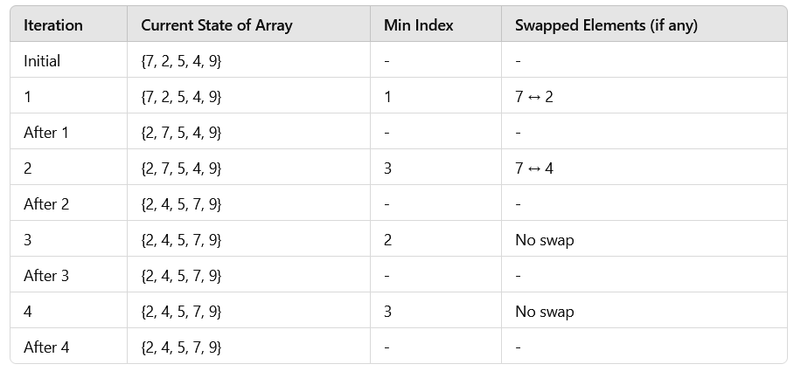

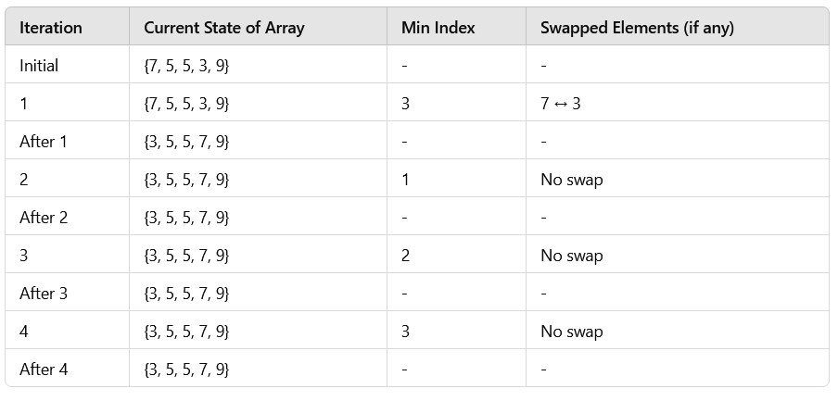
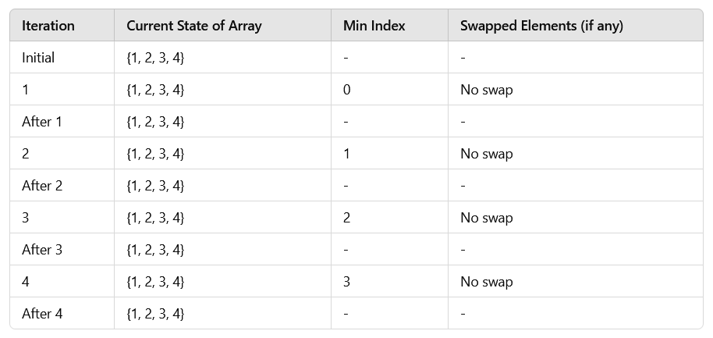

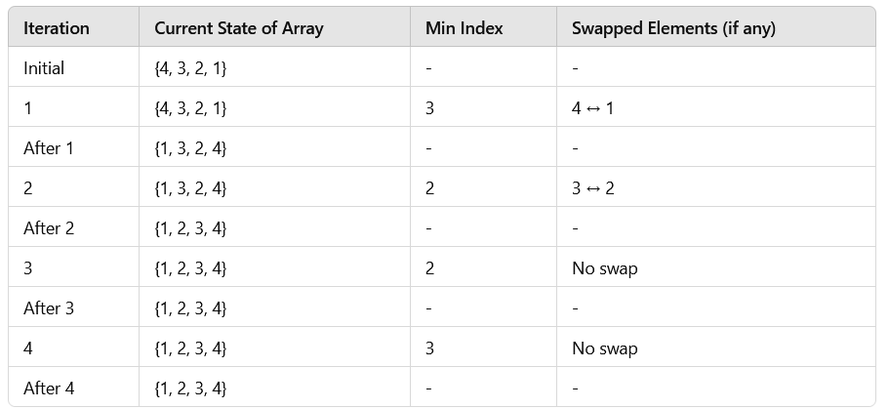

II – Caso a gente troque a linha por “i < n”, haverá uma posição a mais no vetor que não está em seu escopo podendo ocorrer comparação com lixo de memória.

III – O elemento será mantido na posição original, pois, a comparação é apenas com “<” e não “<=”.

IV – Em v3 nenhuma e em v4 duas.

V -

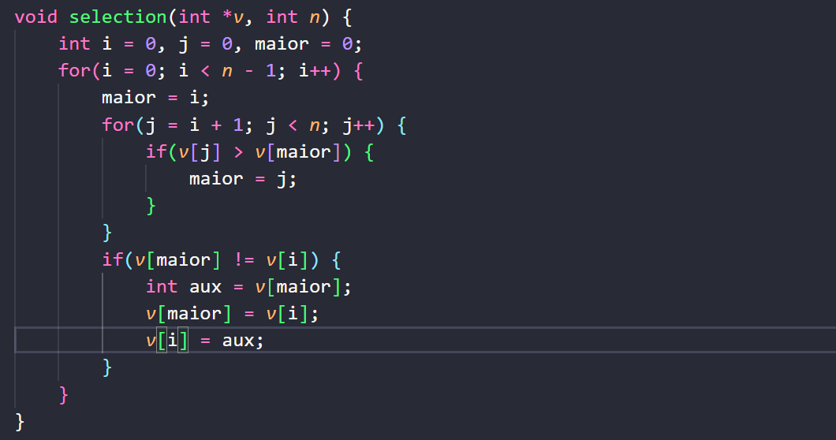

I – Bubble Sort.

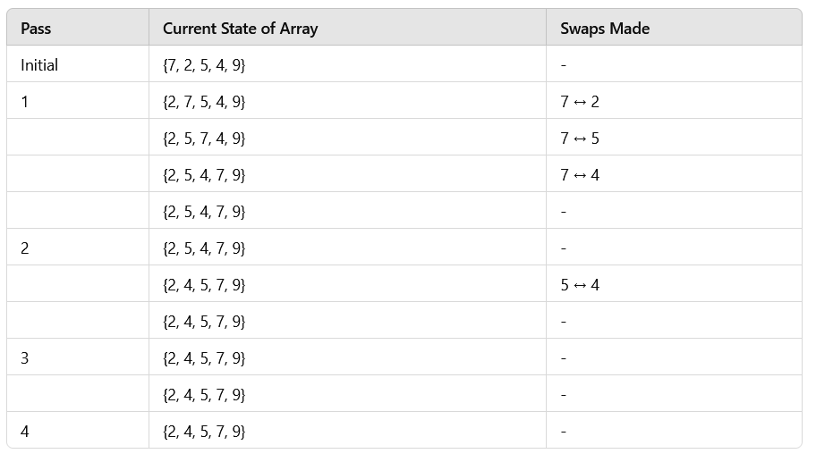
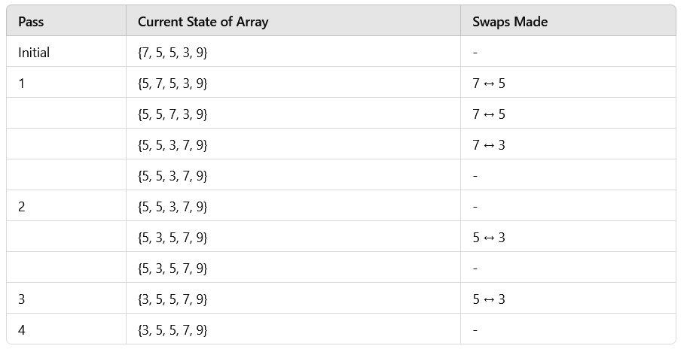

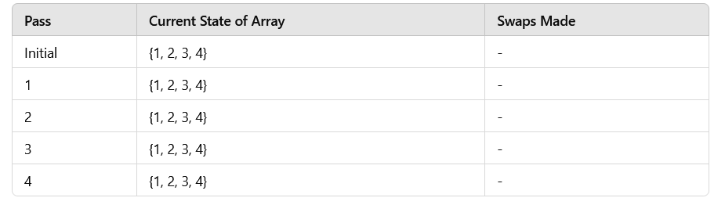

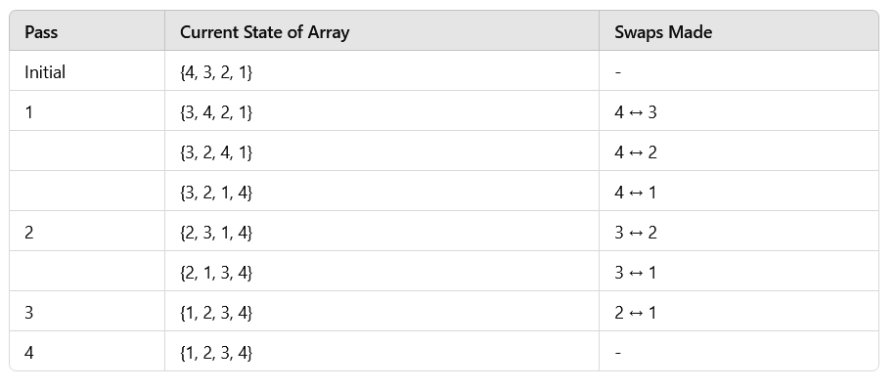

II - 5 trocas ocorrem.

III – Há uma maior comparação e trocas no bubble sort, do que no Selection Sort.

IV -
